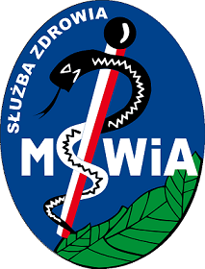
Samodzielny Publiczny Zakład Opieki Zdrowotnej
Ministerstwa Spraw Wewnętrznych i Administracji
z Warmińsko-Mazurskim Centrum Onkologii
w Olsztynie
Olsztyn, 19.03.2019 r.

Dot.: Zapytanie ofertowe na wykonanie remontu pomieszczeń po Pracowni Cytostatyków dla potrzeb Hematologii (Zapytanie poniżej progu - roboty bud.) (ID 204226)

Zawiadomienie o wyborze najkorzystniejszej oferty
- W imieniu Samodzielnego Publicznego Zakładu Opieki Zdrowotnej Ministerstwa Spraw Wewnętrznych i Administracji z Warmińsko – Mazurskim Centrum Onkologii w Olsztynie informuje, iż w prowadzonym postępowaniu o udzielenie zamówienia oferty złożyli następujący Wykonawcy:

- P.H.U "Waldi" Łukasz Zbutowicz

Netto: 14 525.14 PLN
Brutto: 17 865.92 PLN
VAT: 23% / 3 340.78 PLN

- Skin-Derm
Pawel Siedlar

Netto: 18 950.00 PLN
Brutto: 18 950.00 PLN
VAT: zw. / 0.00 PLN

- AT Serwis Sp. z o.o. ul. Wodna 6, Sząbruk

Netto: 19 853.00 PLN
Brutto: 24 419.19 PLN
VAT: 23% / 4 566.19 PLN

- Mając na uwadze kryterium oceny ofert w niniejszym postępowaniu - jakim jest cena, do realizacji wybrano oferty następującego wykonawcę:

- P.H.U "Waldi" Łukasz Zbutowicz

Netto: 14 525.14 PLN
Brutto: 17 865.92 PLN
VAT: 23% / 3 340.78 PLN

